Урок 9

ОПАСНЫЕ ХИМИЧЕСКИЕ ВЕЩЕСТВА И ОБЪЕКТЫ

Предмет: ОБЖ.
Класс: 8.
Дата проведения: «____» _____________ 20___ г.
Составитель: учитель ОБЖ Хаматгалеев Э. Р.

Цель: рассмотреть понятие аварийно химически опасных веществ; познакомиться с особенностями применения АХОВ на химически опасных объектах

Ход уроков

- Организация класса.

Приветствие. Проверка списочного состава класса.

- Сообщение темы и цели урока.

- Актуализация знаний.

- Каковы будут ваши действия при обнаружении бесхозных вещей в метро, на улице, в подъезде вашего дома?
- Расскажите о маршруте эвакуации при возникновении пожара в вашей школе.
- Что чаще всего мешает людям в местах их массового скопления (магазинах, театрах, гостиницах) успешно справиться с пожаром?

- Проверка домашнего задания.

Заслушивание ответов нескольких учеников на домашнее задание (по выбору учителя).

- Работа над новым материалом.

В настоящее время в России производится и используется около 70 тыс. химических соединений, из которых 3,5 тыс. – наиболее широко.
Развитие промышленности обусловило широкое применение химически опасных веществ. Такие вещества могут быть исходным сырьём, промежуточными и побочными продуктами, готовой продукцией, а также растворителями и средствами переработки. Работа с ними ведётся в закрытых ёмкостях с соблюдением особых мер предосторожности.
Под аварийно химически опасными веществами (АХОВ) понимают химические вещества или соединения, которые при проливе или выбросе в окружающую среду способны вызвать поражения людей, животных, а также заражение воздуха, почвы, воды, растений и различных объектов.
Предприятие, на котором при аварии могут произойти поражения людей, животных и растений, а также химическое загрязнение окружающей среды, называется химически опасным объектом (ХОО).
На территории Российской Федерации насчитывается более 3300 крупных ХОО. Они располагаются почти во всех республиках, краях и областях Российской Федерации. Свыше 90% городов, население которых 100 тыс. человек и более, имеют ХОО. Если к числу ХОО отнести автозаправочные станции, использующие бензин с ядовитым тетраэтилсвинцом, количество их превысит сотни тысяч.
К таким объектам относятся предприятия химической, целлюлозно-бумажной, оборонной, нефтеперерабатывающей и нефтехимической промышленности, пищевой и текстильной отраслей. В черте вашего города могут располагаться такие мирные, но химически опасные объекты, как холодильники, овощные базы, мясокомбинаты, пищевые предприятия, очистные сооружения, станции обеззараживания воды. В крупных городах или возле них сосредоточено свыше 70% предприятий химической и почти все предприятия нефтехимической и нефтеперерабатывающей промышленности. В аварийных ситуациях они могут представлять серьёзную опасность для населения.
Немало ХОО размещено в сельской местности. Много химически опасных веществ перевозится по железной дороге и другими видами транспорта.
В районах размещения ХОО на территории России проживают более 50 млн человек. Особенно много таких объектов размещено на территории Московской, Ленинградской, Нижегородской, Кемеровской областей, на Северном Кавказе, в Поволжье, на Урале (схема 4 на с. 54).

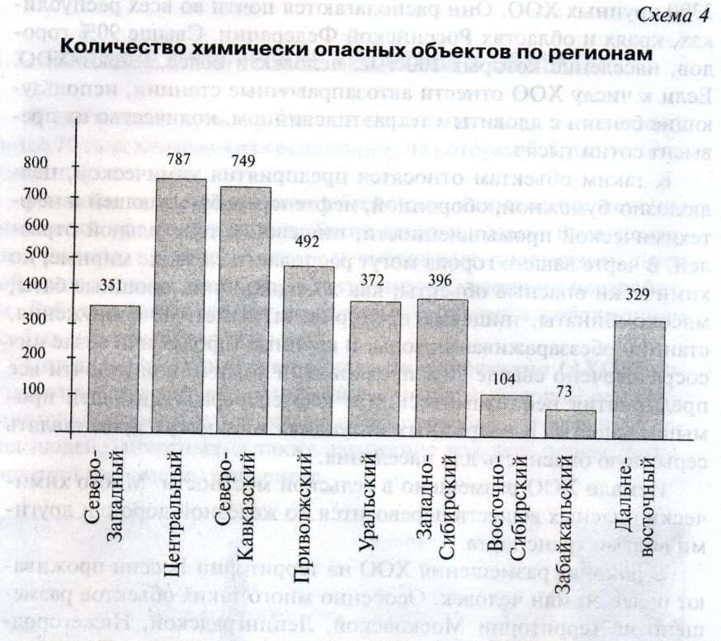
Крупнейшими потребителями АХОВ являются:
- чёрная и цветная металлургия, где используются хлор, аммиак, соляная кислота;
- целлюлозно-бумажная промышленность – хлор, аммиак, сероводород, сернистый ангидрид;
- машиностроение и оборонная промышленность – хлор, аммиак, соляная кислота, фтористый водород;
- коммунально-бытовое хозяйство – хлор и аммиак;
- медицинская промышленность – аммиак, хлор, фосген, соляная кислота;
- сельское хозяйство – аммиак, хлорпикрин, хлорциан, сернистый ангидрид.
Крупными потребителями аммиака являются предприятия пищевой, мясо-молочной промышленности, холодильники овощных и торговых баз, где аммиак используется в холодильных установках.
Надо отметить, что на предприятиях, расположенных нередко в черте городов или в непосредственной их близости, могут одновременно храниться до нескольких тысяч тонн АХОВ. Только на водопроводных станциях, где в качестве средства очистки воды используется хлор, его запасы могут составлять 200-400 т.
Обеспечению защиты населения от воздействия АХОВ в Российской Федерации уделяется значительное внимание. Особый режим эксплуатации ХОО, характеризующийся повышенными требованиями к обеспечению безопасности человека и окружающей природной среды в районах их размещения, установлен Федеральным законом «О промышленной безопасности опасных производственных объектов» от 21 июля 1997 г. №116-ФЗ, а также принятыми в его развитие подзаконными актами. Так, в соответствии с действующим законодательством, вокруг объектов экономики при наличии на их территории химически опасных веществ предусматривается выделение санитарно-защитной зоны, в которой запрещается размещение жилых зданий, детских и лечебно-оздоровительных учреждений. Размер санитарно-защитной зоны по глубине зависит от класса опасности объекта по санитарной классификации и составляет: для I класса – 1000 м, II – 500 м, III – 300 м, IV – 100 м, V – 50 м.

- Работа над изученным материалом.

Вопросы и задания:
- Какие химические вещества относятся к АХОВ?
- Приведите примеры использования АХОВ в различных отраслях экономики.

- Итог урока.

Учитель. Сделайте вывод по уроку.
Обучающиеся. Под аварийно химически опасными веществами (АХОВ) понимают химические вещества или соединения, которые при проливе или выбросе в окружающую среду способны вызвать поражения людей, животных, а также заражение воздуха, почвы, воды, растений и различных объектов.
К химически опасным объектам относятся предприятия химической, целлюлозно-бумажной, оборонной, нефтеперерабатывающей и нефтехимической промышленности, пищевой и текстильной отраслей (холодильники, овощные базы, мясокомбинаты, пищевые предприятия, очистные сооружения, станции обеззараживания воды).

- Окончание урока.

- Домашнее задание. Выясните возможные источники химического заражения в вашем городе (посёлке), районе. По размеру санитарно-защитной зоны определите, к какому классу опасности относятся эти объекты.
- Выставление и комментирование оценок.

